~2022-01-04新片上映预告~

近期预计上画新片10部，其中国产片10部、进口片0部，故事片7部、纪录片2部。国产片中，改名的0部，换主的1部，这批影片从获取公映许可到确定排期平均5.9个月，从备案到排期平均超过2.9年。

2022年01月04日，又一批电影排期上映，从获取公映许可到排期上映平均5.9个月，从备案到上映平均2.9年。其中，国产片有10部，进口片有0部，故事片有7部，纪录片有2部。国产片中，改过名字的有5部，换过第一出品单位的有11部，修改后才通过备案的有2部，题材排名前五的分别是爱情、传奇、传记、其它和农村。

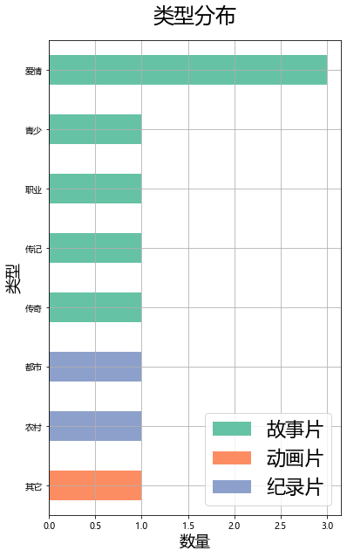

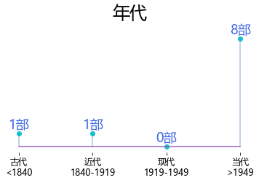

怀胎最久的影片是《纹身》，从备案到排期公映超过10.0年，从获取公映许可到排期上映超过12.0个月，历经了2次备案，备案单位从中影上元（北京）国际影视投资有限公司、上海世与影视文化传播投资有限公司、丽江古纳本影视文化发展有限公司变更为北京凯视芳华文化传播有限公司。

坚守了3年以上的影片还有《张之洞》。

国产片中，ContentAI分析识别出0部上市影视公司关联项目。

看图识新片。

[1]_____________



《带你去见我妈》  
类别：故事片  
上映日期：2022-01-07  
已获得公映许可，尚未公示，备案至今超过1.6年  
主演：郑润奇、钟少贤、卢珊  
导演：蓝鸿春  
编剧：郑润奇、蓝鸿春  
编剧的其它作品：《爸，我一定行的》  
类型：爱情  
国别/地区：中国  
备案单位：深圳市渔光影业有限公司



[2]_____________



《爱情的代驾》  
类别：故事片  
上映日期：2022-01-14  
获得公映许可至今1.0个月，备案至今超过0.8年  
主演：王成思、于莎莎、魏翔  
导演：徐林  
编剧：汪琦  
编剧的其它作品：《梦想者联盟》  
主要角色：钟成奎  
类型：爱情  
国别/地区：中国  
第一出品单位：宁夏群英影业有限公司



[3]_____________



《世界唯一一个你》  
类别：故事片  
上映日期：2022-02-17  
获得公映许可至今5.0个月，备案至今超过2.3年  
主演：许⽉庆、张晨光、陈云飞  
导演：张艺馨  
编剧：石丽  
主要角色：穆阳、陈筱澜  
类型：爱情  
国别/地区：中国  
第一出品单位：广东多多影视传媒有限公司  
出品单位近期推出的其它影片：《呼吸的音乐》



[4]_____________



《纹身》  
类别：故事片  
上映日期：2022-01-14  
已获得公映许可，尚未公示，备案至今超过10.0年  
主演：赵⽂卓、徐冬冬  
导演：陆⼀铜  
编剧：陆威  
编剧的其它作品：《断翎逐仇》、《火锅》  
主要角色：阿昌  
类型：传奇  
国别/地区：中国  
第2次备案：北京凯视芳华文化传播有限公司  
第1次备案：中影上元（北京）国际影视投资有限公司、上海世与影视文化传播投资有限公司、丽江古纳本影视文化发展有限公司  
备案单位近期推出的其它影片：《八月未央》



[5]_____________



《五埠岭过大年》  
类别：纪录片  
上映日期：2022-01-05  
获得公映许可至今12.0个月，备案至今超过2.7年  
导演：宋森  
编剧：宋森  
编剧的其它作品：《响彻湖畔幸福腔》、《泰山挑山工》、《泰山三美》、《大道泰山》、《大汶河》、《情暖童年》、《黑眼睛 金太阳》、《国歌唱起来》、《家住泰山》、《两个人一双手》  
类型：农村  
国别/地区：中国  
第一出品单位：山东螭龙影视文化传媒有限公司



[6]_____________



《张之洞》  
类别：故事片  
上映日期：2022-01-07  
获得公映许可至今18.0个月，备案至今超过3.2年  
主演：刘长纯、陈丽娜、史可  
导演：三丑  
编剧：梁韵生、苑世超、刘冰  
主要角色：张之洞  
类型：传记  
国别/地区：中国  
第一出品单位：北京太阳花开影视文化有限公司  
原备案单位：北京太阳花开影视文化有限公司、南皮县广播电视台



[7]_____________



《我的体育老师》  
类别：故事片  
上映日期：2022-01-07  
获得公映许可至今11.0个月，备案至今超过2.8年  
主演：孙嘉麟、魏璐  
导演：周勇  
编剧：周勇  
编剧的其它作品：《我的体育老师2》、《曜变之王》、《那茶那盏》、《小城大爱之倾城之恋》、《左手亲情右手爱》、《一道光》、《警犬66号》、《托管班的那些事》、《幸福听得见》、《好人陈光保》、《奶奶伴我成长》  
主要角色：刘昊辰  
类型：青少  
国别/地区：中国  
第一出品单位：广东群星影业传媒集团有限公司  
出品单位近期推出的其它影片：《往事如昨》、《闪光少年》



[8]_____________



《独家头条》  
类别：故事片  
上映日期：2022-01-07  
获得公映许可至今12.0个月，备案至今超过2.2年  
主演：郑嘉颖、刘帅良、余佳淼  
导演：周⽂武贝  
编剧：周文  
编剧的其它作品：《老吕》、《超烦背锅侠》、《荡涤乾坤》、《终极之战》、《头条女王之众矢之的》、《律政双雄》、《我的三十三个同桌》、《幻子》、《众神战纪》、《愤怒的书包》、《月亮湾》、《头条女王》、《蒸发太平洋》、《上海草原》、《正定情缘》、《加油 1 2 3 !》、《中国星空》、《一剑钟情》、《危局始末》、《我为太极狂》  
类型：职业  
国别/地区：中国  
第一出品单位：重庆山那边影视文化有限公司



[9]_____________



《向着明亮那方》  
类别：动画片  
上映日期：2022-01-15  
已获得公映许可，尚未公示，备案至今超过1.1年  
主演：李念泽、赵易、俞昆  
导演：兰茜雅  
编剧：孙璐  
编剧的其它作品：《怪物爸爸之南极大冒险》、《动画电影怪物爸爸》、《三只小猪新传》  
类型：其它  
国别/地区：中国  
备案单位：上海本来影业有限公司



[10]_____________



《“炼”爱》  
类别：纪录片  
上映日期：2022-03-18  
已获得公映许可，尚未公示，备案至今超过2.2年  
主演：赵⽂卓、徐冬冬  
导演：董雪莹  
编剧：董雪莹  
类型：都市  
国别/地区：中国  
备案单位：北京视纳华仁印象影视制作有限公司



ContentAI结合自主调研及多方大数据比对，通过分析、建模，提炼关键信息。备案与公映许可证信息来自中国国家电影局 China Film Administration, 官方网址 http://www.chinafilm.gov.cn/chinafilm 。  
公映许可证公示信息来自中国电影数据信息网 China Movie Database, 官方网址 https://www.zgdypw.cn/ 。

点击阅读原文查看本期ContentAI新片预览详表。